Автор - составитель:
Иванова Наталья Леонидовна

Тема авторской работы:

«Интеграции на уроке географии, как основа межпредметнных связей естественно – математического и общественного цикла»

2023

Введение.
На сегодняшний день актуальны проблемы интеллектуального развития личности школьника в процессе обучения естественно-математических предметов на основе интеграции. Знания и умения, полученные учащимися по разным дисциплинам, представляют собой смесь слабосвязанных знаний, не используемых в учебе и производственной практике. Поэтому роль интегрированных уроков в школьном обучении очевидна.
Использование и применение на практике интегрированных уроков, позволяет побуждать учащихся к творческому поиску, к стремлению использовать полученные знания на практике. Использовать свои знания для объединения единства природы и поддерживать интерес к познанию естественно-математических наук. Многие понятия и термины в географии не могут быть осознаны и усвоеныучащимися без дополнительных знаний по математик, физики, химии, биологии и других предметов. С помощью межпредметной связи образование выходит на новый уровень обучения, развивая и воспитывая учащихся, закладывается фундамент для системного решения сложных проблем реальности.
Проведение интегрированных уроков повышает не только знания и навыки умения ученика, но и побуждает учителя к самообразованию, творчеству и умению взаимодействовать с другими учителями-предметниками.
Решение интегрированных задач, головоломак, составление загадок и творческих обобщений, поможет пробудить интерес у школьника к предмету, улучшить знания и расширить кругозор. Побуждать учащихся больше читать, самим находить интересные факты.
По данной методике можно проводить не только открытые уроки, но и внеклассные мероприятия. Материалы могут применятся на разном этапе урока: при проверке домашнего задания, при объяснении нового материала, в конце урока при закреплении. Такие уроки дают возможность учащимся усвоить учебный материал.
Интегрированные уроки дают нам достаточно информации об окружающем мире, о взаимопомощи, о существовании многообразного окружающего мира.

Цели программы:

- изучить возможности межпредметнных связей географии и предметов естественно-математического и общественного направления для формирования познавательных универсальныхучебных действий;
- углубленное изучение предметов;
- подготовка к районным, областным и республиканским олимпиадам;
- научно-исследовательская деятельность;
- расширения кругозора;
- обогащение знаний, т.е. усвоение тех новых терминов, которые учащиеся ранее не знали, новые значения и определения;
- необходимые условия профессионального и личностного самоопределения детей;
- способствовать более прочному и сознательному усвоению материала на уроках;
- содействовать развитию речи детей;
- воспитывать познавательный интерес кпредмету;
- решать проблемы интеллектуального развития школьников.

Задачи:
Образовательные:
- помогает учителю формировать такие качество знаний у учащихся, как осознанность,системность, гибкость и глубина;
- выступая как средство развития понятий межпредметнных связей;
- изучить возможности межпредметнных связей учебных предметов географии, физики, химии, биологии, математики, истории и экологии;
- выделить способы учебных действий учащихся, способствующих эффективной интеграции предметов, методов и средств обучения;
Развивающие:
- определяется рольпредметов в развитии творческого и системного мышления школьников, помогает формировать интерес и познавательную активность, а также к самостоятельности в обучении;
- разработать модель межпредметнных интеграций;

Воспитательные:
- межпредметнные связи выражаются в их содействии всем направлениям в воспитании школьников;
- учитель опираясь на связи с другими науками и предметами, реализует и применяет комплексный, системный подход к воспитанию;

Ожидаемые результаты

А) конкретные ожидаемые результаты:
- познавательного интереса, творческой активности, коммуникативных и социальных навыков, мотивации учебной деятельности;
- любознательность и интерес к новому содержанию образования и способам решения проблем, приобретению новых знаний и умений;
- мотивация достижения результата, стремления к совершенствованию своих способностей;

Б) результаты продуктивной деятельности учащихся:
- проявлять интерес к изучению предметов;
- умение анализировать, обобщать, отстаивать свою точку зрения, делать вывод;
- самостоятельно находить пути решения проблемы;

Тема :«Интеграции на уроке географии, как основа межпредметнных связей естественно – математического и общественного цикла»

В школе каждый предмет играет важную роль, поэтому нельзя выделить определенный предмет как лучший и нужный в изучении. Но трудно назвать предмет который обладал бытаким широким диапазонам, как география.
География – это одна из самых древних наук, это наука дает описание Земли, наука о нашей планете. География – наука комплексная. Она тесно взаимосвязанна с естественно-математическими науками такими, как математика, химия, физика, биология, экология, а также с общественными науками – историей и основы права, которые изучают законы развития общества.
Что же такое интеграция предметов?
Под словом «интеграция» мы понимаем объединение разных частей в одно целое, но при этом должны прослеживаться взаимовлияние и взаимопроникновение двух и даже более дисциплин. Интегрированный урок дает возможность ученику более точно увидеть картину явлений и помочь улучшить навыки применения.
Главная цель в интеграции предметов – дать ребенку целостное представление об окружающем мире и факторах природы, а главным средством всего этого является комплексное изучение школьных предметов и установления связи между ними.
Давайте выясним, в чем преимущество интегрированных уроков?
- Формирование целостного представления о мире.
- Нахождение новых взаимосвязей между предметами.
- Дают возможность самореализации, самовыражению, развитию творческих способностей учителя и ученика.
- Развивают навыки мышления и эрудированние у школьника.
- Снимают утомляемость, перенапряжение учащихся за счет переключения на разные виды деятельности и разнообразия информации и заданий.
- Способствует формированию учащихся анализировать, доказывать свою точку зрения и делать вывод.
- Развивают умение к поискам дополнительной информации и расширение кругозора.
- Служат развитию воображения, внимания, речи и памяти.
В условиях школьной программы и быстрого роста объема информации возможность у учащихся восприятия и осмысления резко уменьшается. Выход видится в условии структурированных знаний, представляющих собой единую и определенную систему. Будущее школы связано с переплетением разных учебных предметов, между которыми будет прослеживаться взаимосвязь, поэтому идеи интеграции все настойчивее проникают в школьную практику.
В подготовке и проведении интегрированных уроков прослеживаются следующие особенности:
Начать строение урока лучше с определения ведущей цели, которая будет основой для повышения знаний. Согласно цели определяется содержания урока. Учебный материал лучше не перегружать лишней информацией.
Все виды деятельности применяемые в ходе урока должны соответствовать учебной нагрузке. Дети итак получат большой объем информации, они будут активны и увлечены новой темой.
Лучше всего когда интегрированные уроки проводят несколько учителей.
Планирование интегрированного урока лучше начинать заранее. Ведь нужно проследить, чтобы совпадали темы в учебных программах, и готовность класса к определенному типу урока. Не нужно забывать и о способностях, о умении учащихся. Лучше всего интегрированные уроки проводить по обобщению или закреплению нового материала.
Как подготовить интегрированный урок?
Подготовка урока начинается с составления подробного плана урока. Каждый этап урока должен расписываться с указанием время, которое затрачивается на каждый этап урока. Учителя продумывают ход урока и планируют моменты связанные с наглядностями ираздаточным материалом. Обычно при планировании интегрированного урока используется немало учебного оборудования: разноуровневые задания, мультимедиа (видео ролики и презентация). Учителя работают в паре помогая и наблюдая за работай учащихся.
Интегрированный урок могут готовить не только учителя предметники, также можно привлечь учащихся, предложить заранее подготовить определенную часть нового материала. Таким образом, можно сделать урок ролевым.
Интегрированные уроки можно проводить в форме уроков – конференций, семинаров, бесед, дискуссий, игры, путешествия, наблюдения или исследования.
Структура интегрированных уроков отличается от обычных следующими особенностями:
- логической взаимообусловленностью, взаимосвязью учебного материала на каждом этапе урока;
- интересной и познавательной информацией применяемой в ходе урока;
- предельной четкостью, сжатостью учебного материала;
Примеры интегрированных уроков.
Природные процессы, испарения и нагревания, агрегатное состояние тел, круговорот воды в природе, понятие веса, плотность, атмосферное давление требуются знания физики.

Тема урока: «Атмосферное давление»
Класс делится на группы.
1.Ученные изобретатели.
Предлагают способ определения массы (воздуха рассказ по рисунку)
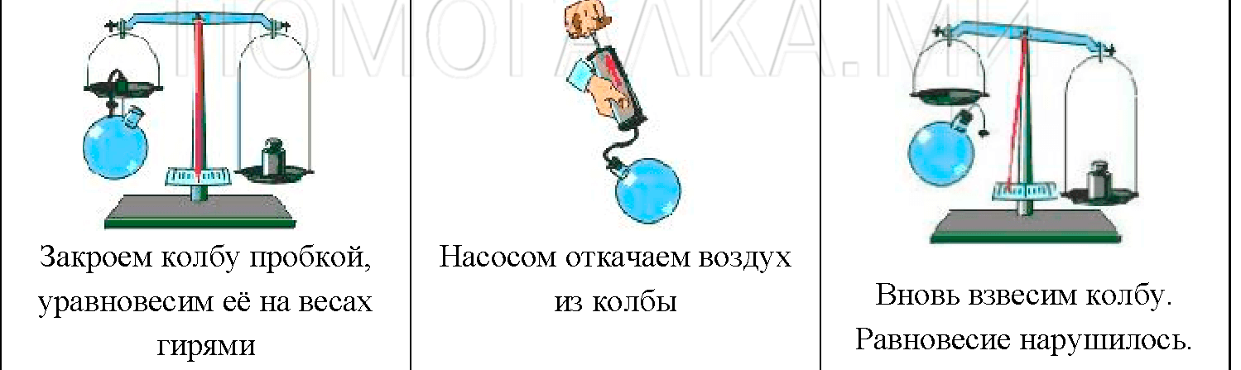
2.Ученые практики.
Решают задачи по определению атмосферного давления.
Рассчитайте давление атмосферы в шахте на глубине 840 метров, если на поверхности Земли атмосферное давление нормальное.
Определите высоту горы, если известно, что у подножья атмосферное давление равно 760 мм ртутного столба, а на вершине 360 мм ртутного столба
3.Ученые экологи.
Дают ответы на вопросы:
- Почему у людей при подъеме в горы из ушей и носа идет кровь?
- Как изменяется погода при повышении или понижении атмосферного давления?
- Что произошло бы на земле, если бы вдруг исчезла атмосфера?
Тема: «Свойства вод Мирового океана»
Для определение свойства вод Мирового океана: плотности и солености можно провести опят с яйцом.
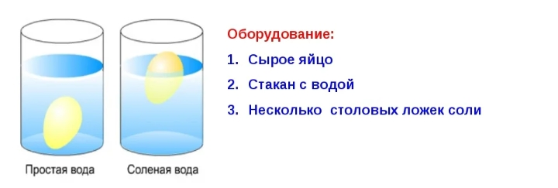
Учащиеся делают вывод: Соль увеличивает плотность воды. Чем больше соли в воде, тем сложнее в нем утонуть.
Приводят примеры самых соленных морей в мире: Мертвое и Красное море.
Изучение образование почвы, растительный и животный мир, разнообразие природных зон и их взаимосвязь становится понятной благодарязнаниям по биологии.
Тема: «Природные зоны мира»
При изучении нового материала с применением ИКТ, учащиеся заполняют таблицу: «Дневник путешествия по природным зонам»
Природная зона | Климат | Органический мир | Формы приспособления
Арктические пустыни
Тундра
Тайга
Широколиственные леса
Степи
Пустыни
Саванна
Влажные тропические леса

Тема урока: «Заповедники Казахстана»
Учащимся можно подготовить задание заранее в виде не большого сообщения с использованием ИКТ.
- История создания заповедника.
- Работа по карте заповедника.
- Редкие представители животного и растительного мира.
Также можно распределить животных и растения по заповедникам.
Аксу – Жабаглинский заповедник | Наурзумсукий заповедник | Маркакольский заповедник
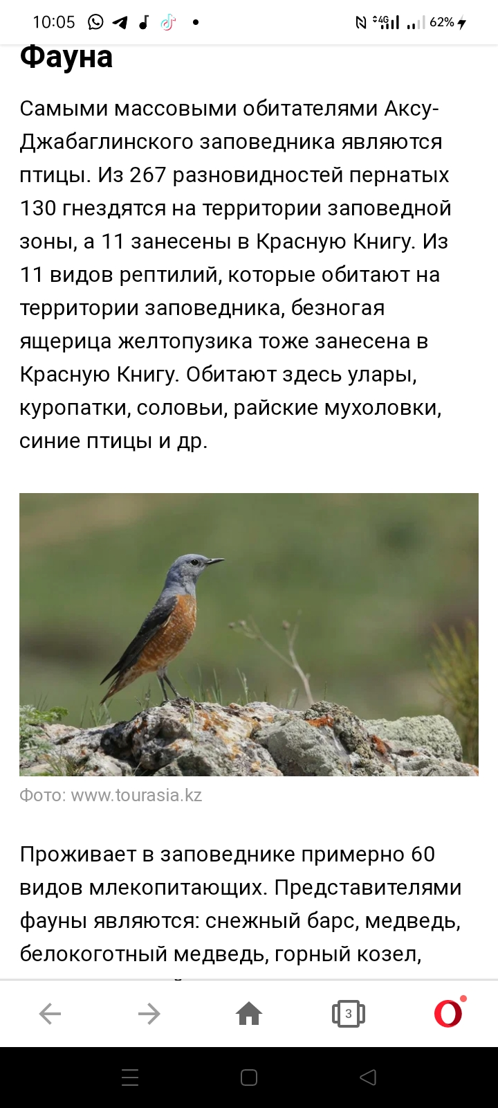 | 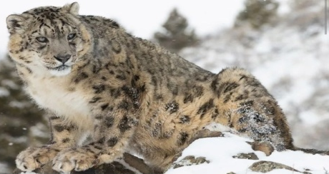 | 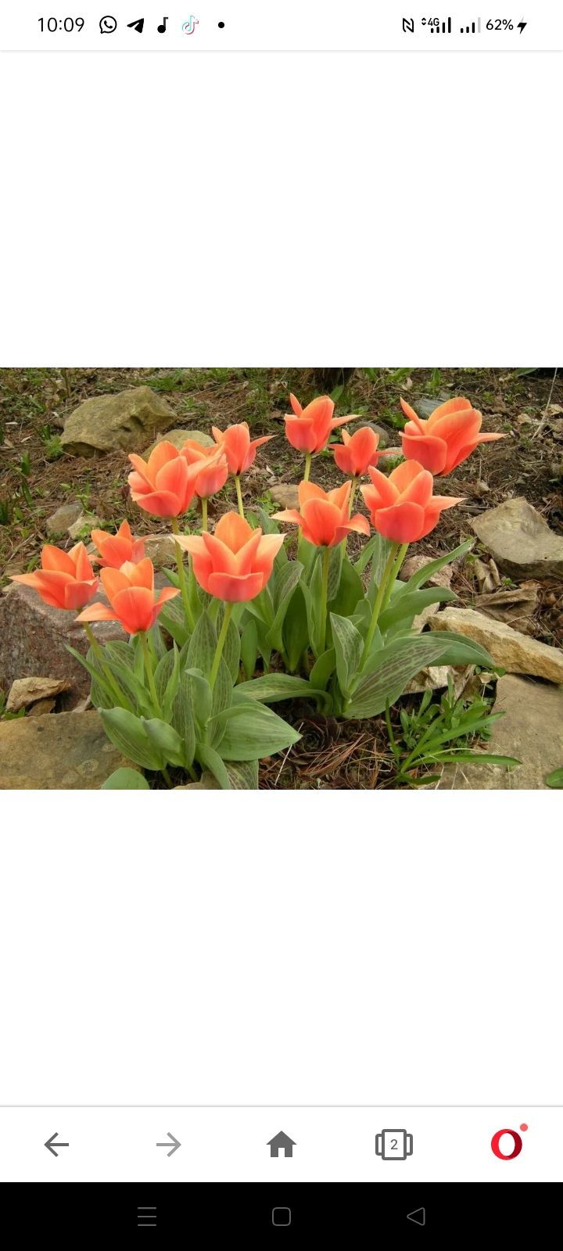
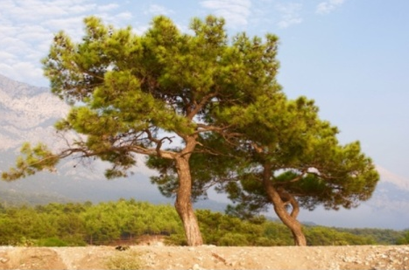 | 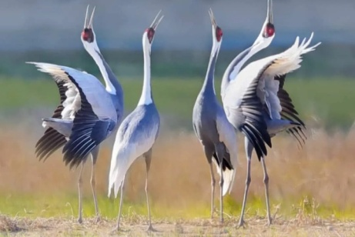 | 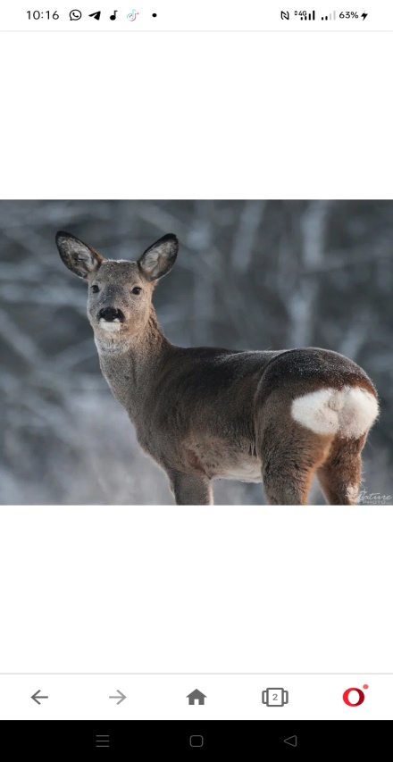
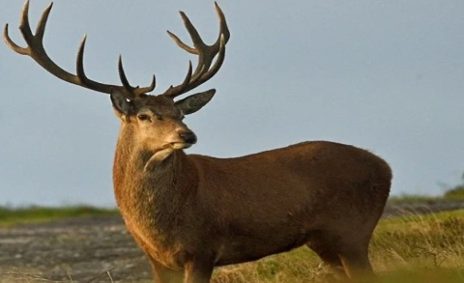 |  | 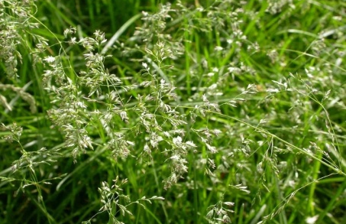

При изучении природных ресурсов в разделе минеральные ресурсы – полезные ископаемые, при изучении состава, видов полезных ископаемых, различного сырья для химических удобрений и знакомства со способами обработки различных видов топливно-энергетических ресурсов, рудных и нерудных металлов нам необходимы знания химии.
Тема урока: « Вещественный состав литосферы».
Учащиеся заполняют кластер.
Горные породы по происхождению

метаморфические
магматические
осадочные

1.Определите на какие группы делятся горные породы по происхождению.
2. Распределите горные породы по группам: торф, соль, мрамор, сланец, гранит, вулканический туф, щебень, мел, базальт, гипс, песок, уголь.
Тема урока: «Определение свойств горных пород».
План определения свойств горных пород | Горные породы
План определения свойств горных пород | 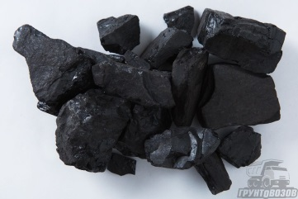 | 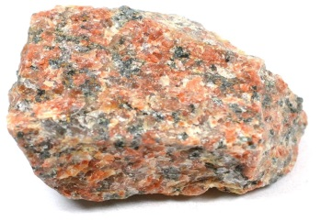 | 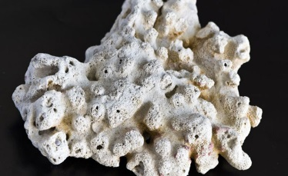
Цвет
Структура
Твердость
Однородность
Растворимость

География невозможна без царицы наук – математики. Когда нужно сделать точный расчет в задачах по численности населения, по определению расстояния на карте между объектами или определить длину реки, построить график по солености или температуре, построить диаграмму по плотности населения или видам промышленности развитых в государстве, вычислить коэффициент увлажнения. Все это мы сможем сделать благодаря знаниям по предмету математика.
Тема урока: «Температура воздуха. Осадки».
Используя данные таблицы постройте климатограмму.
Месяцы | я | ф | м | а | м | и | и | а | с | о | н | д
Температура | -11,8 | -11 | -6 | 2,1 | 9,5 | 14,4 | 16 | 14,7 | 9 | 2,5 | -3,6 | -9,2
Осадки | 31 | 23 | 28 | 30 | 46 | 66 | 70 | 67 | 63 | 46 | 35 | 35

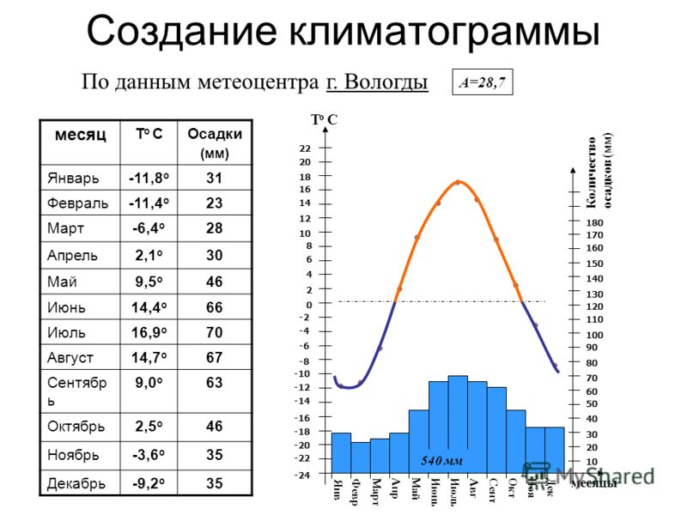
Тема урока: «Ветер. Роза ветров».
Учимся строить Розу ветров.
Наименование ветра и его направление. Количество дней в месяце
с | ю | з | в | сз | св | юз | юв | штиль
2 | 4 | 3 | 5 | 1 | 7 | 4 | 3 | 2
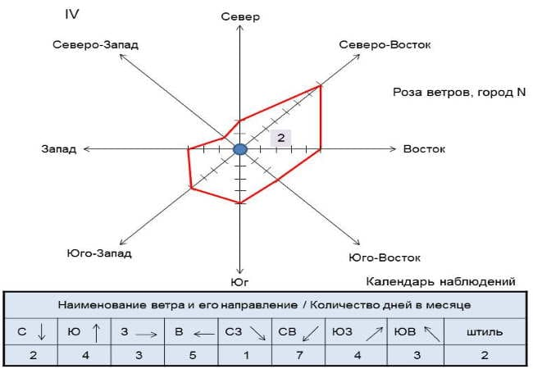
Тема урока: «Масштаб»
Решение задачи:Определите длину реки, если на карте ее длина 6 см, а масштаб карты 1 10000000.
Ответ: В 1 см на карте 10 000 000 см -100000 м-100 км.
На карте 6 см 3 м – 6,3 см или на местности 630 км.

География получила широкое развитие в эпоху Великих географических открытий. Эпохой связанной с открытием материков и океанов, с изобретением новых приборов и предметов для ориентирования таких как карта, компас, астралябий. Благодаря Великим географическим открытиям развивались морские пути и торговля. И все это благодаря мореплавателям их смелости и желанию открывать неизведанное. При изучении этих тем прослеживается взаимосвязь между историей и географией.
Тема урока: «Великие географические открытия»
Работа с атласом и контурной картой.
Используя карту Великие географические открытия отмете морские пути.
Синим цветом – морской путь Фернана Магеллана.
Красным цветом – морской путь Христофора Колумба.
Зеленым цветом – морской путь Васко да Гама.
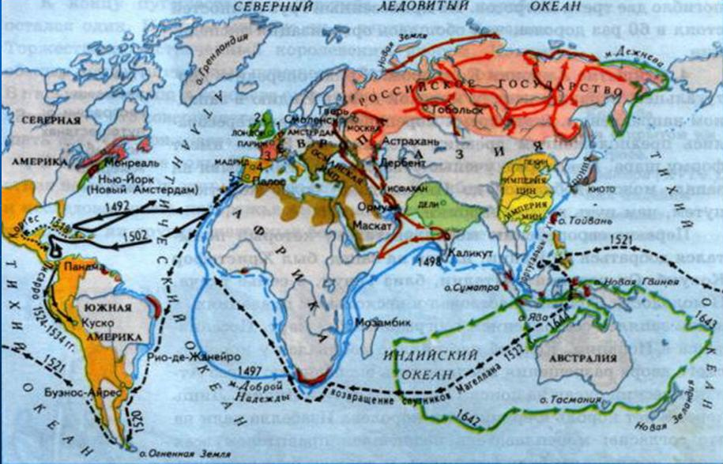 | 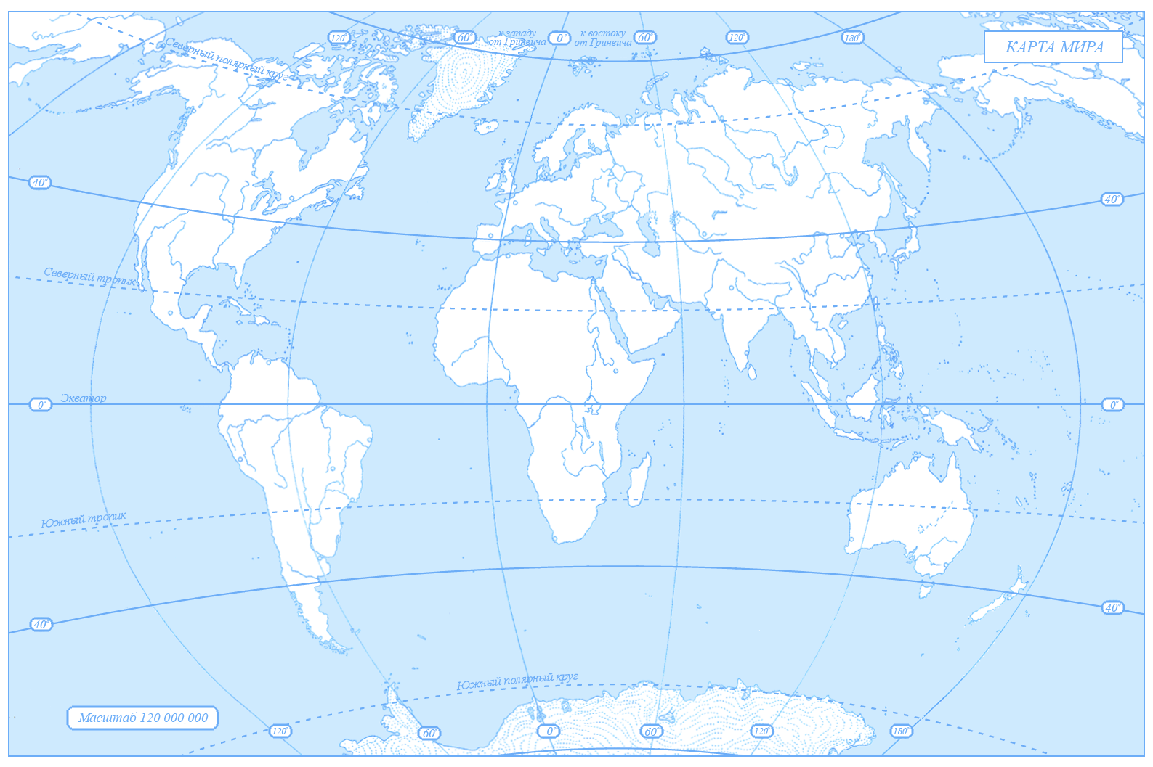
Тема урока: «Политическая типология стран мира».
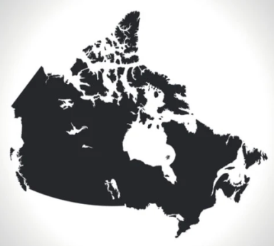 | 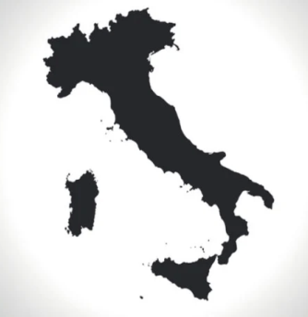 |  | 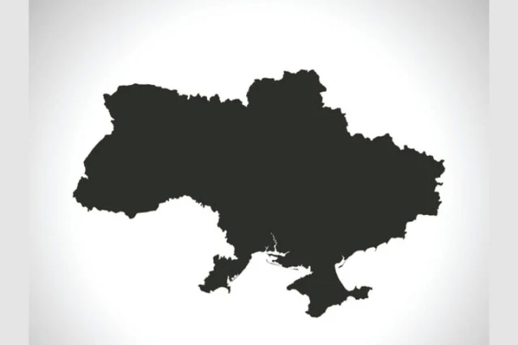
Определите государство по контуру и выполните задания:
- Название государства.
- Название столицы.
- Форма правления государства.
- Форма административно – территориального устройства.
Наше современное общество очень часто сталкивается с экологическими проблемами. В географии существует ряд разделов об экологических проблемах мира, где изучаются проблемы загрязнения недр земли, загрязнение воздуха и воды, предлагаются пути решения. Очень важно изучать экологию, эта наука помогает привить любовь и бережное отношение к природе.
Тема урока: «Антропогенные факторы в геоэкологии».
Учащиеся делятся на группы. Каждой группе дается рисунок с изображение экологической проблемы.
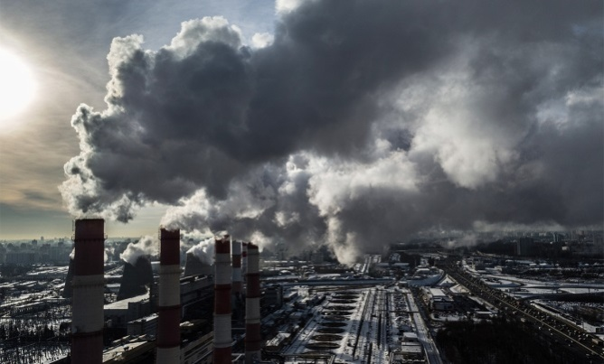 | 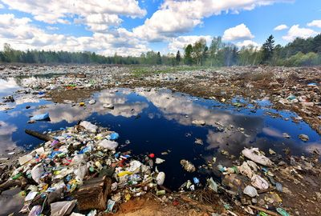
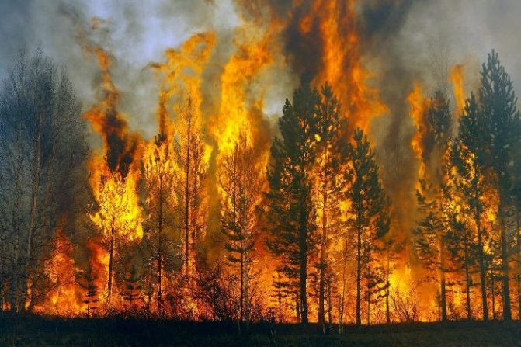 | 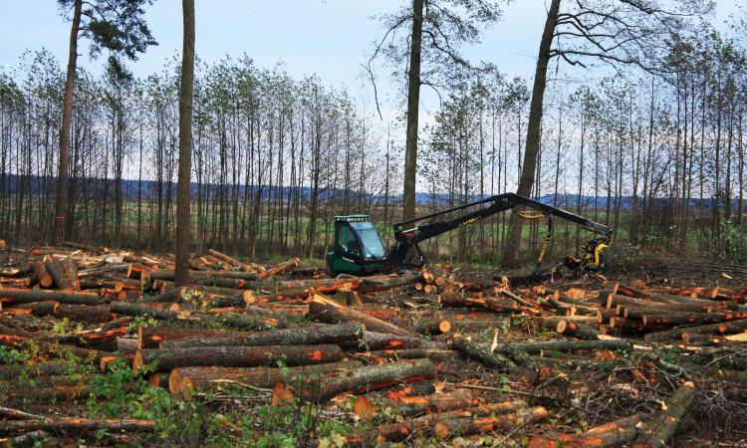
Учащиеся в группе определяют:
Вид экологической проблемы.
Последствия экологической проблемы.
Путирешения экологической проблемы.
География – это наука дающая человеку навыки, которые он может применить на практике в течении жизни. Без географических знаний современный человек не способен быстро ориентироваться в быстро развивающемся мире, воспринимать информацию полученную из социальный сетей – газет, интернета, телепередач.
Поэтому применение новых технологий методов преподавания географии с тесным переплетением наук способствует расширению и укреплению мировоззрения современного человека.
Наверняка каждый учитель имеет опыт проведения интегрированных уроков. И хоть на подготовку этого урока уходит много времени и сил, эффективность такого урока очень высока. Взаимосвязь двух наук в рамках сорока пяти минут должна тесно переплетаться и легко восприниматься учащимся, быть гармоничной и понятной.
Заключение
В современной школе перед учителем стоит основная задача – показать учащимся всю глубину и характер взаимосвязи различных граней объективного мира, подготовить их к целенаправленной и самостоятельной познавательной деятельности.
В авторской работе пишется о важности и значимости интегрированных уроков в обучении географии. Оно заключается в накоплении знаний, отдельных умений, в формировании способностей и применения их на практике. Расширяется круг средств решение значимых для личности проблем, формируются универсальные способы деятельности.
Интеграция – это один из способов организации урока географии, направленная на повышения качества знания, на формирование целостного научного мировоззрения учащихся.
Организация и подготовка интегрированного урока – сложный и долгий процесс, требующий от педагога знание не только своего предмета, но и предмета другого цикла и даже направления.
Интерес к проблеме интеграции не ослабевает и в настоящее время развитие педагогической науки, появляются новые научные исследования в области теории и практики методики осуществления интеграции при изучении отдельных предметов и целых циклов дисциплин.
Очевидна, актуальность развития и применения методики интеграции будет оставаться достаточно высокой до тех пор, пока существует предметная система школьного образования, отказаться от которой в настоящее время нет веских причин.

Раздел: | Раздел 3. Физическая география 3.1 Литосфера
ФИО педагога
Дата:
Класс: 7 | Количество присутствующих: | Количество отсутствующих:
Тема урока | Строение и вещественный состав литосферы
Цели обучения в соответствии  с учебной программой | 7.3.1.1 - определяет строение и вещественный состав литосферы
Цели урока | Определять строение литосферы  Определять вещественный состав литосферы
Этап урока/ Время | Действия педагога | Действия ученика | Оценивание | Ресурсы
Начало урока  5мин | Вызов. Прочитайте приведённый ниже текст, в котором пропущен ряд слов. Выберите из предлагаемого списка слова, которые необходимо вставить на места пропусков.  Строение земной коры  Литосфера — внешняя твёрдая оболочка Земли, которая включает в себя верхнюю часть _______________(А) Земли и земную кору.  С начала ХХ в. учёные считали, что земная кора под материками имеет трёхъярусное строение: слой _______________(Б) пород на поверхности, гранитный слой и базальтовый слой. Сверхглубокая скважина, пробуренная на Кольском полуострове, доказала, что это не везде так. Было установлено, что, начиная с глубины 7000 м, где, как предполагалось, находится нижняя граница гранитного слоя, земная кора тоже сложена гранитами, просто их свойства при _____________(В) давлении в недрах не такие, как на поверхности Земли.  Выбирайте последовательно одно слово за другим, мысленно вставляя на места пропусков слова из списка в нужной форме. Обратите внимание на то, что слов в списке больше, чем Вам потребуется для заполнения пропусков. Каждое слово может быть использовано только один раз.  Список слов:  1) ядро  2) пониженный  3) осадочный  4) мантия  5) повышенный  6) метаморфический  Запишите в ответ цифры, расположив их в порядке, соответствующем буквам:  Определение темы и цели урока. | Учащиеся отвечают на вопросы выходят к названию темы урока и целям урока. | 2 балла | карточки
  А | Б | В
Середина урока  20 мин | Стратегия «Дневник Борта».  В первой графе записывают ранее известные сведения по теме. Во второй графе пишут новые сведения, полученные из текста учебника.  Дескрипторы:  – полностью усваивают содержание текста, умеют выделять главную мысль;  – раскрывают сущность новых терминов;  Работа по группам. Составление постера  1 группа.Континентальная земная кора  2 группа. Океаническая земная кора  Задание 1.Заполните диаграмму Венна и определите сходство между океанической и континентальной корой.  Океаническая кора Сходство Континентальная кора  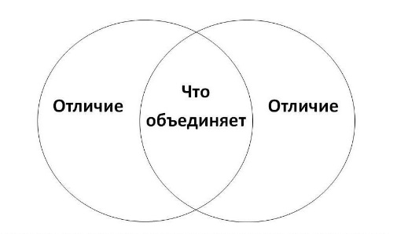 | Учащиеся работают в группе | 5 баллов | Карточки, А3,маркеры, стикеры
  Известный материал | Неизвестный материал
Конец урока  10 мин | Дескриптор:   определяет горные породы по происхождению;   распределяет горные породы по происхождению | Выполняют задания для ФО | 3 балла | карточки
  - Постройте и заполните кластер.
  А) Определите на какие группы делятся
  горные породы по происхождению.
  Б) Распределите горные породы по
  группам: торф, соль, мрамор, сланец, гранит, вулканический туф, щебень, мел, базальт,
  гипс, песок, уголь.
  .
Рефлексия  5 мин | Дерево Блоба  Стратегия метода помогает развивать образное мышление, соотносить аргументы и факты, развивать фантазию и умение мыслить перспективно. Закрашивают дерево Блоба, таким образом оценивают свою деятельность на уроке. | Обобщение знаний |  | Дерево Блоба

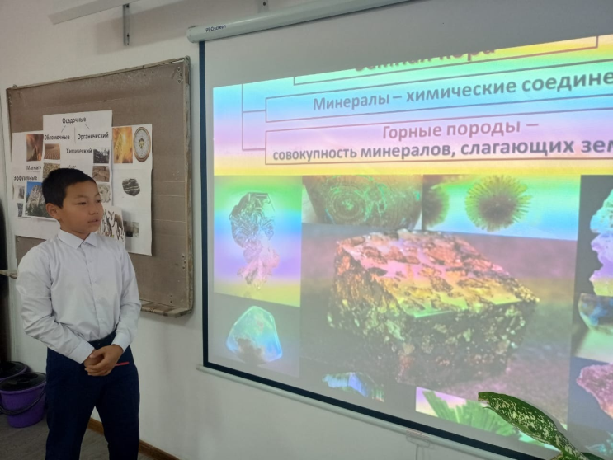 | 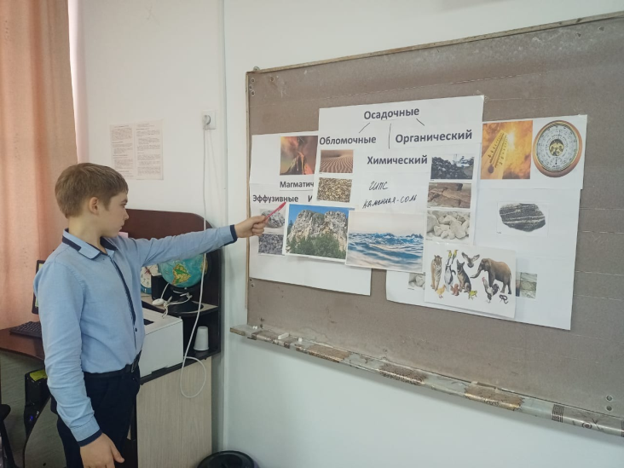
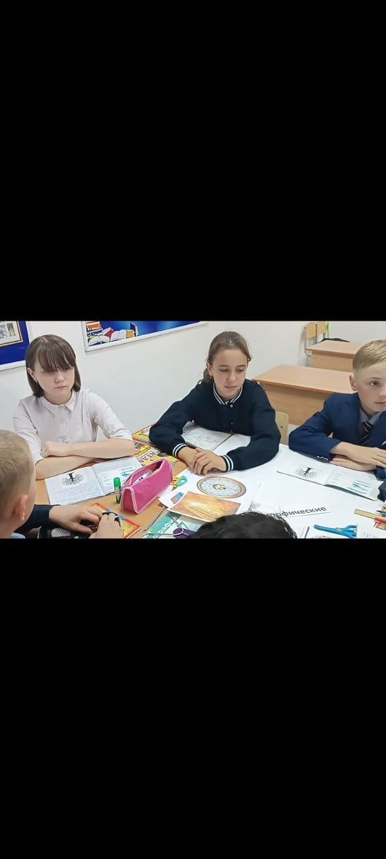 | 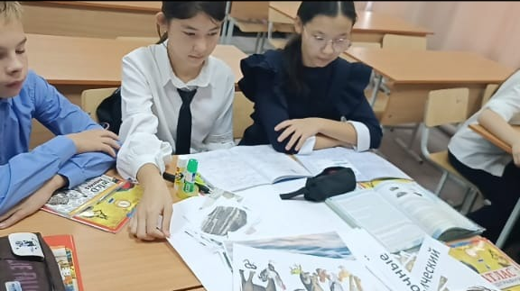

Раздел: | 3.5 Природно-территориальные комплексы
ФИО педагога
Дата:
Класс: 7 | Количество присутствующих: | Количество отсутствующих:
Тема урока | Виды природно-территориальных комплексов
Цели обучения в соответствии  с учебной программой | 7.3.5.2 - с дополнительным охватом местного компонента характеризует по плану природно-территориальные комплексы различного уровня
Цели урока | Объяснять по плану природно-территориальные комплексы различного уровня
Этап урока/ Время | Действия педагога | Действия ученика | Оценивание | Ресурсы
Начало урока  5мин | Вызов. Всесторонняя проверка знаний.  1.В Евразии первое место по площади занимает страна (Россия)  2. Главная причина неравномерности распределения растений и животных на Земле (распределение тепла и влаги)  3. Географическими полюсами Земли являются (Северный и Южный)  4. Самым холодным климатическим поясом считается (арктический)  5. Перечисли и назови компоненты природы(5, вода, воздух, почва, растения, животные)  6. Человек создал новые природные комплексы (поля, сады, огороды, парки)  7. В скольких агрегатных состояниях может находиться вода в природе? (3)  Определение темы и цели урока. | Учащиеся отвечают на вопросы выходят к названию темы урока и целям урока. | 2 балла | карточки
Середина урока  20 мин | Объяснение материала. Неравномерное распределение солнечного тепла и влаги по поверхности Земли — основная причина неоднородности географической оболочки.  Виды зональности:  - Климатические пояса  - Природные зоны  - Природные ландшафты  Климатические пояса делятся на основные и переходные. Основные климатические пояса соответствуют распространению четырёх воздушных масс. Между основными существуют переходные пояса. В названиях переходных поясов присутствует приставка «суб», что в переводе с латинского обозначает «под».  - Определите по климатической карте основные и переходные пояса  Природная зона — это территория с близкими условиями температур и увлажнения, однородными почвами, растительностью и животным миром. Название природных зон соответствует растительности.  Смена ПК на равнинах от экватора к полюсам называется широтной зональностью. Приро-дные зоны располагаются в горах в виде поясов на различных высотах и называются высотными поясами. Первый этаж гор – это та природная зона, где расположены горы. С высотой высотные пояса сменяются также как и широтные с юга на север. Чем выше горы и чем они ближе к экватору, тем больше высотных поясов.  Таблица: «Дневник путешествия по природным зонам»  Дескрипторы:  Используя атлас дают характеристику природным зонам.  Ландшафт— территория, характеризуемая суммой типичных признаков, в которой природные элементы соединяются в одно целое, взаимодействуют и влияют друг на друга.  Работа в паре.  По особенностям ландшафта на территории Казахстана выделяют части страны Восточно-Европейской равнины, горной страны Урал, Западно-Сибирской низменности, Туранской низменности, Алтайской горной страны, Тянь-Шанской горной страны и Казахскую складчатую страну.  - Найдите их на карте | Учащиеся работают в паре. | 5 баллов | Карточки, А3,маркеры, стикеры
  Природная зона | Климат | Органический мир | Формы приспособления
  Арктические пустыни
  Тундра
  Тайга
  Широколиственные леса
  Степи
  Пустыни
  Саванна
  Влажные тропические леса
Конец урока  10 мин | Определите, используя карту природных зон мира:  a. На каком материке больше всего размещено природных зон?  b. На каком материке меньше всего размещено природных зон?  c. Какие природные зоны размещены в нашей местности?  Дескриптор:  Определяет на каком материке больше всего размещено природных зон  Определяет на каком материке меньше всего размещено природных зон  Определяют природные зоны своей местности | Выполняют задания для ФО | 3 балла | карточки
Рефлексия  5 мин | 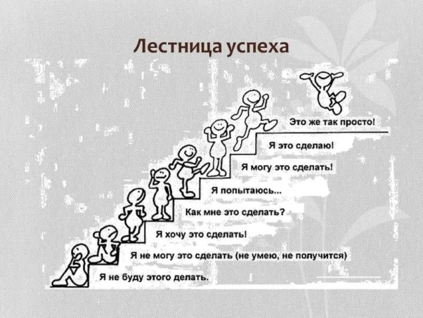 | Обобщение знаний |  | Лестница успеха

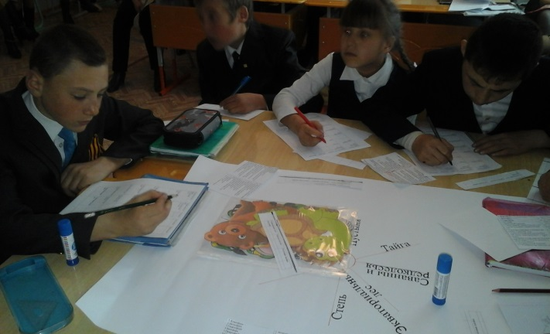 | 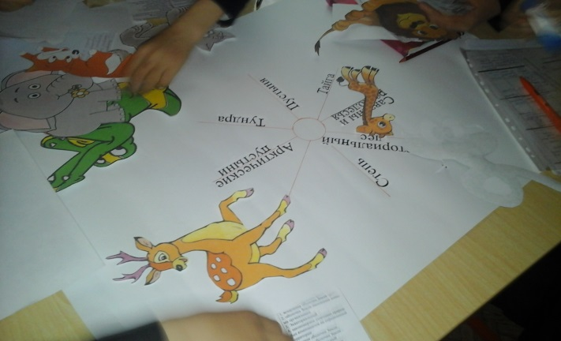
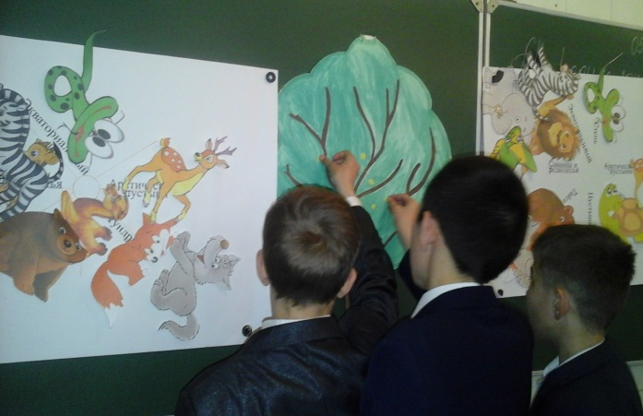 | 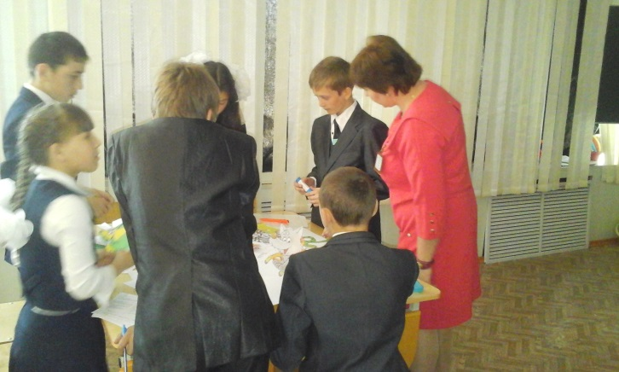

Раздел: | Раздел 6. Страноведение с основами политической географии  6.1 Страны мира
ФИО педагога
Дата:
Класс: 8 | Количество присутствующих: | Количество отсутствующих:
Тема урока | Политическая типология стран
Цели обучения в соответствии  с учебной программой | 8.6.1.2 - классифицирует страны мира по форме правления и государственного устройства
Цели урока | Классифицировать страны мира по форме государственного устройства;  Определять виды государственного устройства: унитарные и федеративтные государства;  Показывать на карте унитарные и федеративные государства
Этап урока/ Время | Действия педагога | Действия ученика | Оценивание | Ресурсы
Начало урока  5мин | Вызов.Учащиеся, используя атлас, определяют особенности географического положения следующих стран:  1 группа: Швейцария  2 группа: Россия  3 группа: США  4 группа: Киргизия  Определение темы и цели урока | Учащиеся отвечают на вопросы выходят к названию темы урока и целям урока. | 2 балла | карточки
Середина урока  20 мин | Учащиеся, опираясь на текст, изучают страны с разными формами государственного устройства.  1 группа: федеративные государства мира  2 группа: унитарные государства Северной и Южной Америки  3 группа: унитарные государства Евразии  4 группа: унитарные государства Африки  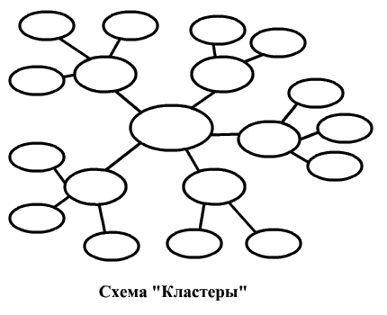 | Учащиеся работают в группе, создают постер и защищают его | 5 баллов | Карточки, А3,маркеры, стикеры
Конец урока  10 мин | Определите форму правления и государственное устройство стран мира, заполните семантическую таблицу «Политическая типология стран мира» (поставьте знак «+»).  Дескриптор:  - определяет форму правления и государственное устройство стран мира;  - заполняет семантическую таблицу «Политическая типология стран мира». | Выполняют задания для ФО | 3 балла | карточки
  Форма правления  и государственное  устройство |  | Казахстан | Россия | Великобритания | Германия | Ватикан | Саудовская Аравия | Бразилия | Египет
  Республика | Президентская
  Республика | Парламентская
  Монархия | Абсолютная
  Монархия | Теократическая
  Монархия | Конституционная
  Государственное устройство | Унитарное
  Государственное устройство | Федеративное
Рефлексия  5 мин | 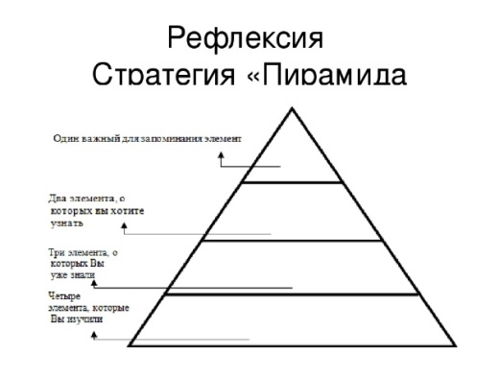 | Обобщение знаний |  | Пирамида успеха

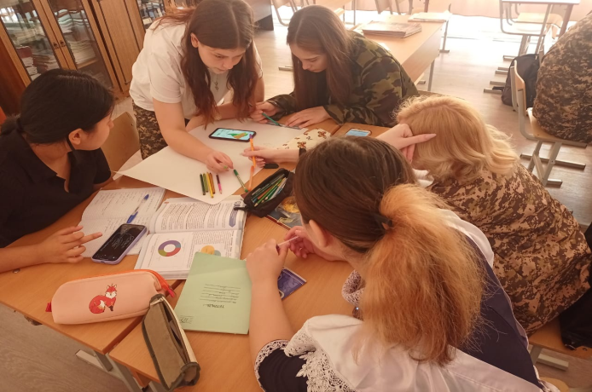 | 